Курсов проект по предмета „Операционни системи“
на Мартин Михалков

Вариант: „7 задачи“

Задача 1: hexdump

Използвани библиотеки:

Функция, която принтира съобщение на екрана, като автоматично намира дължината на подадения string.
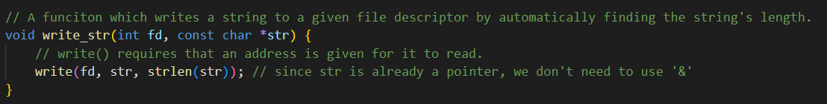
Използвани променливи:
- fd – файлов дескриптор на отворения файл.
- bytes_read – брой байтове от 0 до BUFFER_SIZE, които остават за текущия буфер (текущия ред).
- buf[] - стринг, съдържащ текущия буфер.
- hex_chars – използван за преобразуването, в шестнадесетичен формат.

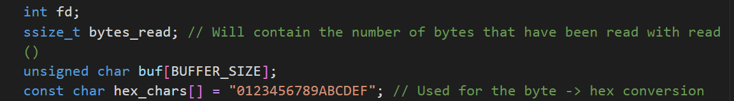

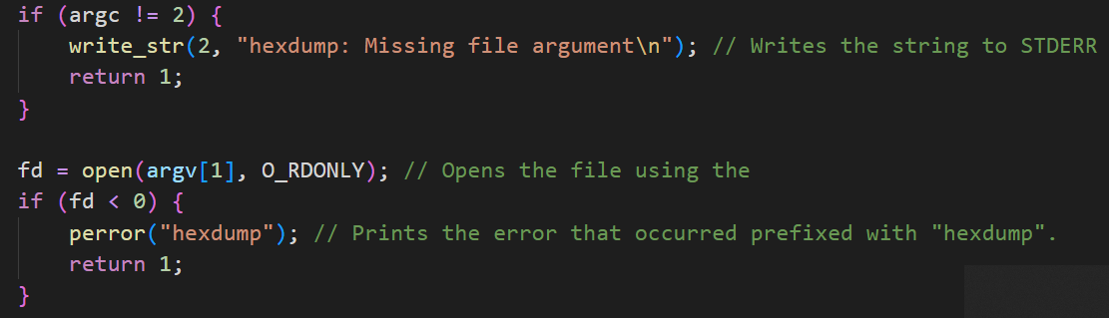
Проверява дали точно един параметър е наличен (първият елемент в argc е пътя до изпълнимия файл)
Отваря файла само за четене.
Цикъла се повтаря докъто има поне един байт, останал за четене.

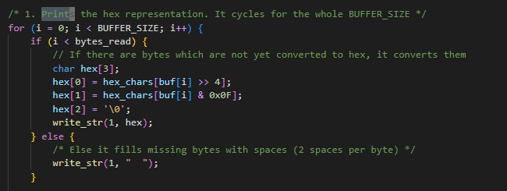
За всеки цикъл на while, for цикъла се изпълнява за всички битове в буфера. bytes_read запазва броят на байтовете в текущия буфер. bytes_read е или колкото BUFFER_SIZE, или по-малко. Ако в текущия буфер все още има байтове за печатана, те се превръщат в шестнадесетичен формат в if оператора. Накрай принтираме преобразувания байт на стандартния изход (фаилов дескриптор 1).

Ако наличният брой байтове е по-малък от буфера, замествамете всеки байт с „ „.

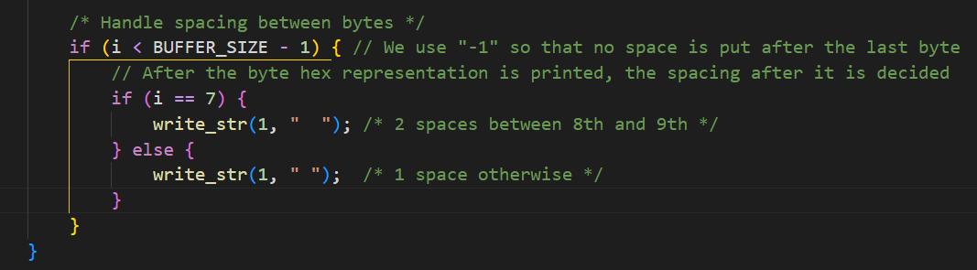
След принтирането на шестнадесетичния формат на даден байт, определяме, дали да принтираме „ “ или „ “, в зависимост дали текущо принтираният байт е осмия (с индекс 7) или не, съответно.

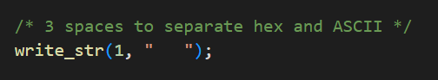

Отделя шестнадесетичното представяне с ASCII представянето на битовете принтирайки „ „.

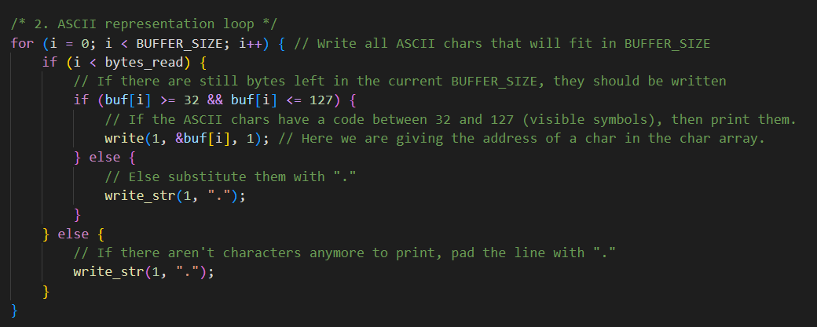
ояа
За всеки байт от текущия буфер или принтира ASCII формата на байта, или принтира „.“, ако няма повече байтове в текущия буфер. За байтовете, които трабва да бъдат принтирани, C проверява дали те могат да бъдат представени като символи (ако имат код между 32 и 127) или не, и ако не, програмата замества байта с „.“.
Накрая на всяка итерация на while(), се принтира нов ред.

Затваря се отворения файл.

Задача 2: reverse

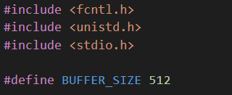
Използвани библиотеки и задаване на размер на буфера.

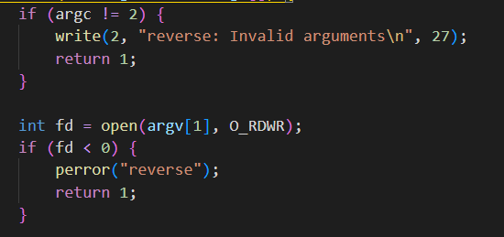
Проверява се дали е подаден точно един параметър. Отваря файла подаден като аргумент в режим на четене и писане и връща грешка ако не може да се оправи.
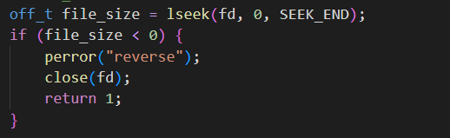
Намираме размера на файла, чрез използване на lseek, която връща позицията на курсора след преместването. Lseek в случай премества курсора на текущия файл дескриптор в края на файла.

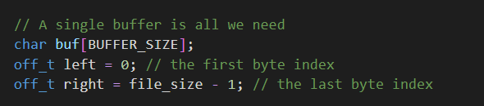
Създавам масив, който да запазва буфера, left и right запазващи индекса на първия и последния блок.
Цикъла прави итерации докъто индекса на left и индекса на right не се срещнат.

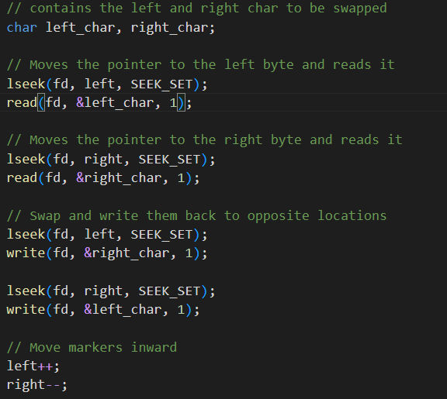
За всяка итерация на цикъла създаваме две променливи, които съдържат байта определен от индексите на left и right съответно. Пълвият lseek премества курсора до позицията на left и запазва байта в left_char.
Вторият lseek премества курсора до позицията на right и запазва байта в right_char.
Третият lseek премества отново курсора на позицията на left, но този път презаписва байта с байта записан в right_char.
Четвъртият lseek премества курсора на позицията на right и презаписва байта с байта записан в left_char.
Накрая left и right се преместват навътре.

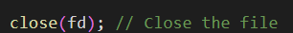
Затвяряне на файла.

Задача 3: prun

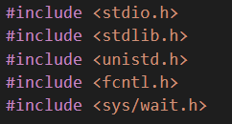
Използвани библиотеки.

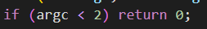

Проверява дали имо поне един подаден параметър.

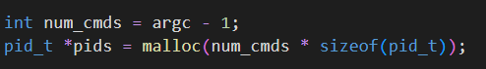

Запазва броя на подадените параметри в num_cmds и заделя динамично памет за PID-тата на всички процеси, които ще бъдат създадени (по един процес за всеки подаден параметър).

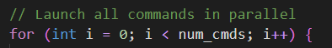

Цикъла се изпълнява за всеки процес.

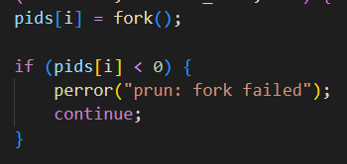
Fork() връща PID-то на дъщерния процес който е създал. Ако fork() върне число < 0, значи има грешка при създаването на процеса.

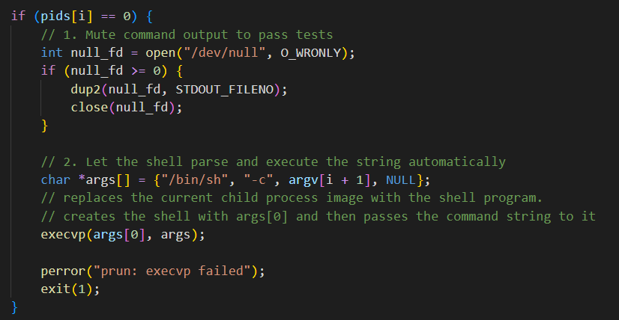
Кода в if оператора се изпълнява само на дъщерния процес. Бащерният го пропуска.
Отваря се файла „/dev/null” към който пренасочваме стандартния изход, така, че изхода от подадените команди да не се принтира. След това затваряме „/dev/null”.
След това съставяме args, който представлява команда, изпълняваща подадената команда в /bin/sh.
I execvp презаписваме програмата на дъщерния процес, с командата, която искаме да изпълним. Подадени са два параметъра на execvp: първо подаваме командата извъкваща „/bin/sh“ и после на нея подаваме останалите параметри.

Създаваме променлива, която следи процесите, които все още не са завършили. Отначало се приема, че никои процес не е завършил.

Цикъла се повтаря докъто има все още изпълняващи се процеси.
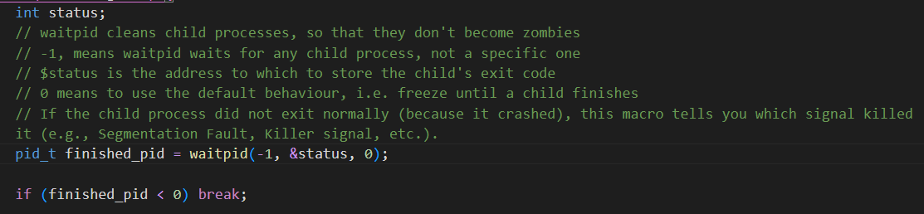
Създава променлива status, която съдържа изходната информация от waitpid, кайто изчиства дъщерните процеси, така, че да не станат „зомби“ процеси (процеси, които са приключили, но все още са в таблицата с процеси). „-1“, означава, че функцията ще работи за всеки процес и записва изходния код в status. „0“, означава, че се използват настройките по подразбиране. Waitpid връща или -1 (грешка), или 0 (процеса не си е сменил състоянието; при променяне на настройките), или >0 (PID-то на дъщерния процес, чието състояние се е променило.)

Проверява се дали има грешка при изпълнението.

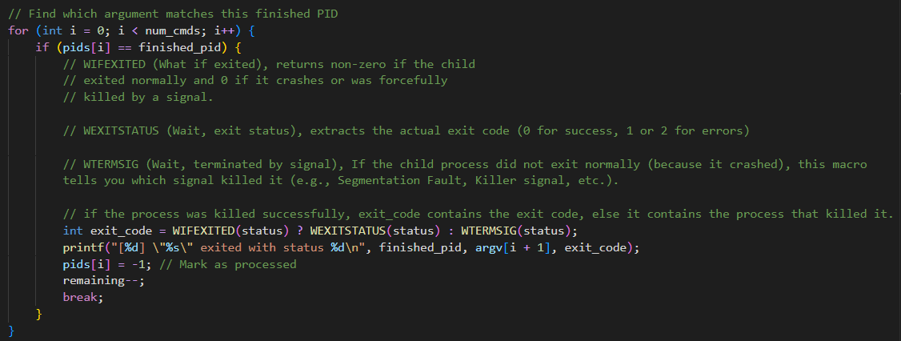
Цикъл, който намира кой индекс от масива pids е равен на PID-то на завършения процес.
exit_code съдържа или изходния код, ако процеса е завършил успешно, или сигнала, който го е терминирал, ако процеса не е завършил успешно.

Принтира се PID-то, командата и изходния код на процеса.
Задава PID-то на текущия процес да е равно на „-1“ в pids.
Намаляваме remaining с 1. Използваме break; за да прекъснем цикъла, защото вече сме намерили процеса, който търсим.

Освобождава се алокираното място.

Задача 4: pipe2
Използвани библиотеки.

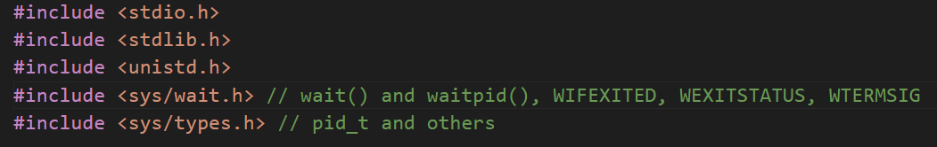
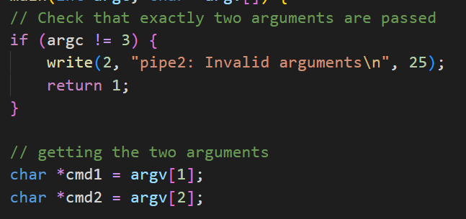

Проверява дали са подадени точно два параметъра и създава два масива, които съдържата двата параметъра.

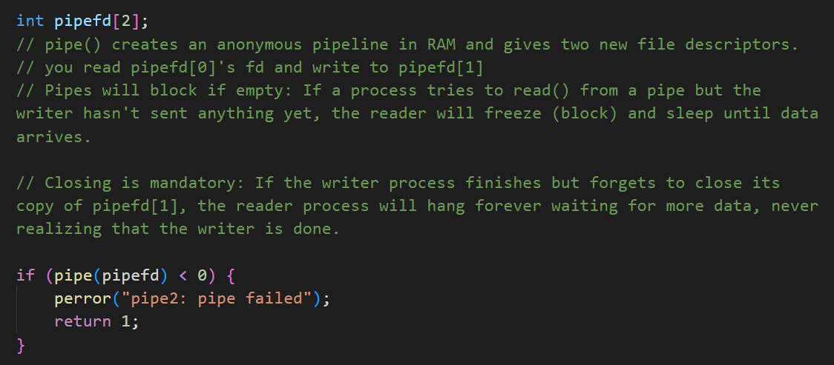
Създава се масив от тип int, който съдържа файловите дескриптори на двата края на анонимна тръба. Проверява дали тръбата е създадена успешно.
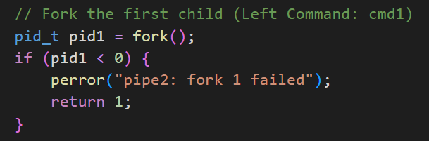
Клонира текущия процес и създава нов дъщерен процес. Проверява дали е създаден успешно.

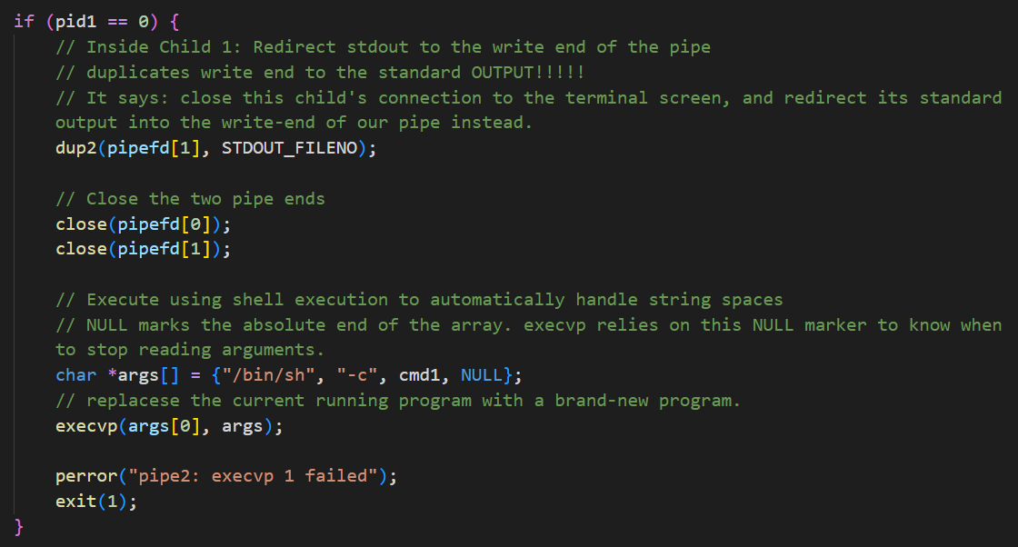
Кода в този if оператор се изпълнява само от първия дъщерен процес.
Клонира се стандартния изход в записващия край на тръбата. След това тръбата се затваря за първия процес. ТОВА, ЧЕ Е ЗАТВОРЕНА ТРЪБАТА ЗА ПЪРВИЯ ПРОЦЕС, НЕ ЗНАЧИ, ЧЕ Е ЗАТВОРЕНА ЗА ВТОРИЯ ПРОЦЕС.

След това се създава масив, който съдържа командата, която ще презапише процеса. С execvp стартираме „/bin/sh“ и му подаваме следващите аргументи. Ако има грешка с промяната на програмата в процеса, C ще стигне до perror и ще изведе грешка и ще върне код „1”.

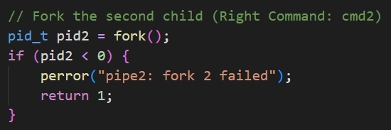
Създаваме втори дъщерен процес, като клонираме бащиния. Проверяваме дали процеса е успешно създаден.
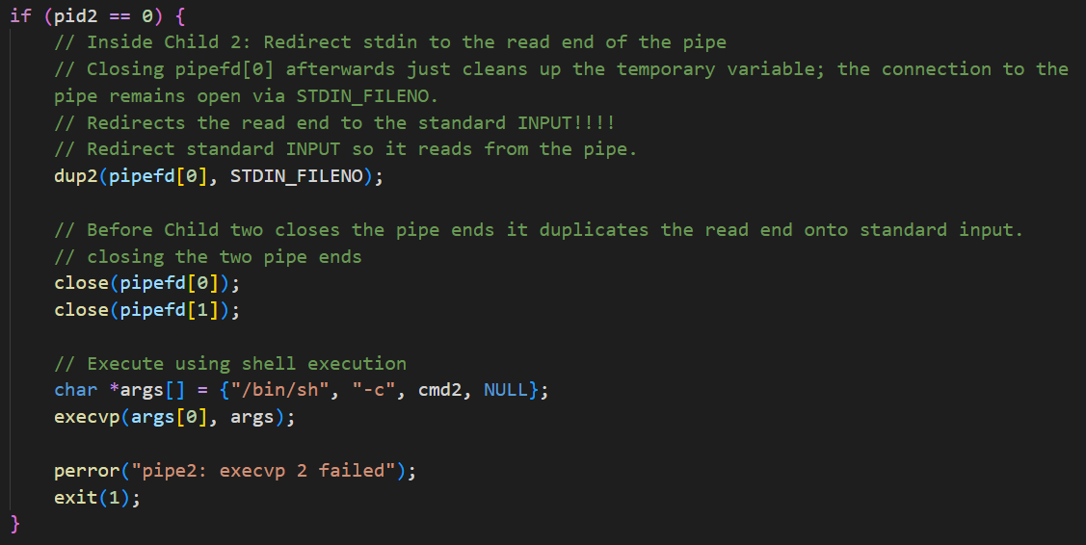
Кода в този if оператор се изпълнява само от втория дъщерен процес. Насочваме стандартния вход на процеса към края за четене на тръбата. След това затваряме двата края на тръбата за този процес.

След това се създава масив, който съдържа командата, която ще презапише процеса. С execvp стартираме „/bin/sh“ и му подаваме следващите аргументи. Ако има грешка с промяната на програмата в процеса, C ще стигне до perror и ще изведе грешка и ще върне код „1”.

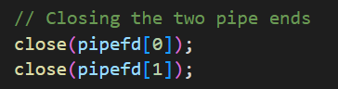

Извън if операторите затваряме двата края на тръбата, която така и не е използвана от бащиния процес.

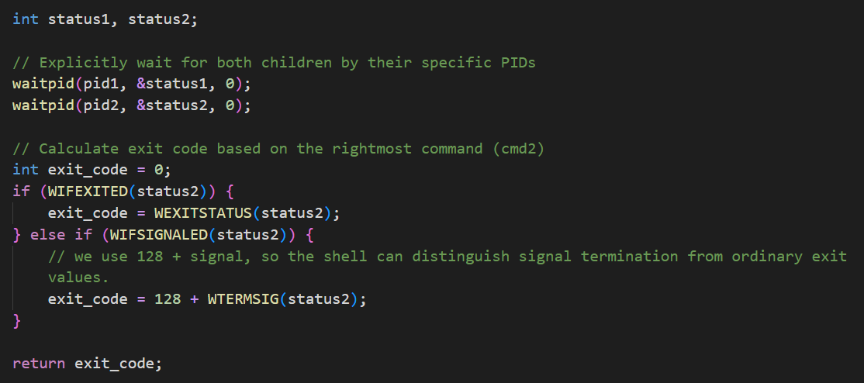
Създаваме status1 и status2, които съдържат изходното състояние на двата процеса.
След това проверяваме дали втория процес е излязал със статус код „0” и ако да, връщаме изходния код на втория процес.
В противен случай проверяваме дали сигнал е прекъснал процеса и ако да задаваме exit_code да е равно на 128 + сигнала.

Накрая връщаме exit_code.

Задача 5: worker

